[NOM ET PRÉNOM]

1. **Lettre de Motivation pour un Stage**

[ADRESSE]

[N° DE TÉLÉPHONE / E-MAIL]

[NOM DE L’ENTREPRISE]

[ADRESSE DE L'ENTREPRISE]

À [LIEU], le [DATE]

**Objet : Candidature au stage de [nom du stage auquel tu postules]**

Madame, Monsieur,

Réalisant actuellement des études en [nom de ta formation ou cursus académique] à [nom de ton université ou école], je suis activement à la recherche d’un stage. Celui-ci me permettrait d’accroitre mon expérience professionnelle dans le secteur de [secteur qui t’intéresse], mais également de développer mes compétences et connaissances dans l’environnement [domaine qui t’intéresse].

Fort de ma dernière expérience professionnelle réalisée dans le domaine de [domaine lié au stage recherché], j’estime pouvoir remplir pleinement les missions décrites dans l’annonce et qui me seront donc confiés au cours de ce stage.

Passionné(e) de [secteur attirant ton intérêt], c’est notamment grâce à cet expérience professionnelle que j’ai pu aiguiser mon approche du [domaine lié au stage recherché]. Réalisée au sein d’une entreprise [secteur de l’entreprise], cette première expérience s’est traduite par [missions réalisées au cours de ce dernier stage].

Mes études m’ont permis de développer une certaine culture du résultat, ainsi qu’un un goût avéré pour les [compétence 1] et [compétence 2]. Ces compétences m’ont été indispensables dans la réalisation de mes précédentes missions.

Dynamique, curieux et autonome, pouvoir réaliser ce stage à forte responsabilité et au sein d’une grande entreprise internationale telle que [nom de l’entreprise] me permettrait de compter une nouvelle expérience significative dans le milieu du [domaine lié au stage recherché].

Dans l’attente de vous rencontrer prochainement, pour pouvoir vous exprimer ma pleine motivation, je vous prie de croire, Madame, Monsieur, à l’expression de mes salutations distinguées.

[Prénom, Nom et Signature]

**Exemple 2 : Exemple de candidature spontanée pour un stage**

**Objet : Candidature pour un stage conventionné de [nombre de mois] mois, comme [nom du stage souhaité]**

Madame, Monsieur,

Actuellement étudiant en [nom de ta formation ou cursus académique] à [nom de ton université ou école], je suis aujourd’hui à la recherche d’une expérience dans le marketing nécessaire à l’obtention de mon [nom du Diplôme que vous obtiendrez à la fin de votre formation].

Les stages et les missions que j’ai réalisés ont nécessité sens des responsabilités et rigueur. Une année universitaire réalisée à l’étranger, en [nom du pays], fait preuve de mon dynamisme et de ma volonté de vivre de nouveaux challenges. En plus d’une très bonne maîtrise de l’anglais, ces années m’ont amené à développer mes qualités relationnelles et un fort intérêt pour le [domaine qui t’intéresse].

Grâce à l’élaboration de projets, mes quelques expériences professionnelles m’ont également doté de compétences en matière de prises de décision et d’un goût certain pour le travail en équipe.

Déterminé(e) et persévérant(e), je souhaite poursuivre dans [secteur attirant ton intérêt], secteur qui m’intéresse beaucoup. Intégrer une entreprise leader dans son domaine serait pour moi une grande opportunité et un tremplin à mon projet professionnel.

Aussi, je sollicite un entretien pour vous convaincre que ma jeune expérience, mon énergie et mes capacités peuvent répondre à vos besoins.

Je me tiens à votre disposition pour tous renseignements complémentaires et vous prie d’agréer, Madame, Monsieur, l’expression de mes respectueuses salutations.

[Prénom et nom]

[Signature]

**Exemple 3 : Exemple de candidature spontanée pour un stage conventionné**

Madame, Monsieur,

Persuadé(e) que mon profil peut répondre aux besoins de votre entreprise, je vous sollicite afin que vous m’offriez la possibilité de réaliser mon stage de fin d’étude à vos côtés. En effet, le milieu du [secteur qui t’intéresse] et plus principalement du [domaine qui t’intéresse] est un domaine qui me tient à cœur et dans lequel j’ai déjà eu l’occasion de travailler.

En effet, l’année dernière j’ai réalisé un premier stage en tant que [intitulé du stage]. Ma mission consistait en [mission réalisée au cours du stage]. Ma passion pour le monde de [secteur qui t’intéresse] m’a amené à acquérir des bases solides en matière de [connaissance/compétence 1], [connaissance/compétence 2] et [connaissance/compétence 3]. J’ai également assisté(e) à des conférences et notamment reçu des cours dans ces différents domaines.

Une année universitaire en Erasmus et mes nombreux voyages, font preuve de mon dynamisme, de ma volonté de vivre de nouveaux challenges et m'ont amené à développer mes qualités relationnelles. En plus d'un goût certain pour le travail en équipe, mes précédentes expériences professionnelles et personnelles m’ont également doté de compétences en matière de prises de décision.

Déterminé(e) et persévérant(e), je souhaite poursuivre ma carrière dans [secteur qui t’intéresse], secteur qui m’intéresse beaucoup et dans lequel je souhaite apprendre davantage. Intégrer votre société [nom de l’entreprise], serait pour moi une grande opportunité et un réel tremplin à mon projet professionnel.

Aussi, je sollicite un entretien pour vous convaincre que ma jeune expérience, mon énergie et mes capacités peuvent répondre à vos besoins.

Je me tiens à votre disposition pour tous renseignements complémentaires et je vous prie d’agréer, Madame, Monsieur, l’expression de mes respectueuses salutations.

[Prénom et nom]

[Signature]

Cher(e) Candidat(e)  
  
Tu auras certainement besoin d’accompagner ta lettre de motivation d’un CV. Télécharge l’un de nos **modèles de CV gratuit** :

* [**Modèle de CV pour Stage**](https://www.modeles-de-cv.com/cv-stage/?utm_source=Word_Doc&utm_medium=Model_CV_Link&utm_campaign=MDC_Downloads)
* [Exemples de CV à Télécharger](https://www.modeles-de-cv.com/exemples-cv/?utm_source=Word_Doc&utm_medium=Model_CV_Link&utm_campaign=MDC_Downloads)

Réalise le CV parfait en moins de 5 minutes grâce à notre créateur de CV online : [CVcrea.fr](https://app.cvcrea.fr/?utm_source=Word_Doc&utm_medium=Model_CV_Link&utm_campaign=MDC_Downloads) Modèles de CV originaux, exemples d’accroches, liste de compétences adaptés à votre secteur…

[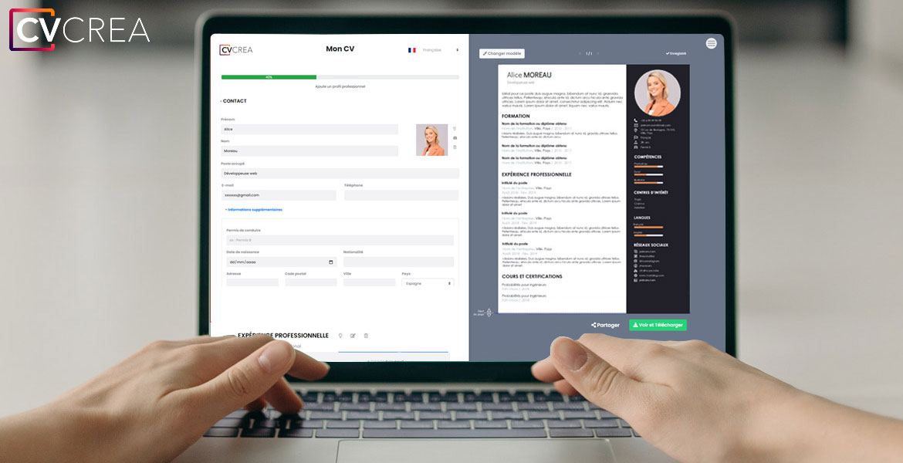](https://app.cvcrea.fr/?utm_source=Word_Doc&utm_medium=Model_CV_Link&utm_campaign=MDC_Downloads)**🡺 Crée et télécharge ton CV en ligne sur :** [**cvcrea.fr**](https://app.cvcrea.fr/?utm_source=Word_Doc&utm_medium=Model_CV_Link&utm_campaign=MDC_Downloads)

Découvre également tous nos articles qui t’aideront à décrocher le stage de tes rêves :

* [Formats de Lettre de Motivation](https://www.modeles-de-cv.com/formats-lettre-de-motivation/?utm_source=Word_Doc&utm_medium=Model_CV_Link&utm_campaign=MDC_Downloads)
* [Comment Faire une Lettre de Motivation Efficace](https://www.modeles-de-cv.com/comment-faire-une-lettre-de-motivation/?utm_source=Word_Doc&utm_medium=Model_CV_Link&utm_campaign=MDC_Downloads)
* [+ Exemples de Lettre de Motivation](https://www.modeles-de-cv.com/exemples-lettre-de-motivation/?utm_source=Word_Doc&utm_medium=Model_CV_Link&utm_campaign=MDC_Downloads)
* [Les 10 Questions les Plus Fréquentes lors d’un Entretien d’Embauche](https://www.modeles-de-cv.com/questions-reponses-entretien-d-embauche/?utm_source=Word_Doc&utm_medium=Model_CV_Link&utm_campaign=MDC_Downloads)
* [Comment faire un CV sans expérience professionnelle](https://www.modeles-de-cv.com/comment-faire-cv-sans-experience-professionnelle/?utm_source=Word_Doc&utm_medium=Model_CV_Link&utm_campaign=MDC_Downloads)

**COPYRIGHT - VEUILLEZ LIRE CE MESSAGE**

©Ces modèles de CV et lettres gratuits sont la propriété d'AZURIUS S.L. Vous pouvez les télécharger et les modifier librement pour votre usage personnel et à des fins non commerciales seulement. Ces modèles, exemples et leurs dérivés ne peuvent en aucun cas être revendus. Ces documents, ou toute partie de ceux-ci ne peuvent être copiés, reproduits, distribués, utilisés ou réaffichés dans d'autres sites web sans le consentement préalable et écrit d’AZURIUS S.L.

N'oubliez pas de supprimer cette information copyright avant de modifier et d'imprimer votre CV. Pour toute question, écrivez à contact@modeles-de-cv.com.

Découvrez plus de modèles de CV sur [www.modeles-de-cv.com](https://www.modeles-de-cv.com/?utm_source=Word_Doc&utm_medium=Model_CV_Link&utm_campaign=MDC_Downloads)